Materiał pomocniczy do prowadzenia lekcji edukacyjnej
na temat czerniaka
W roku szkolnym 2017/2018 ponad 80 000 uczniów szkół ponadpodstawowych
weźmie udział w programie edukacyjno-informacyjnym Znamię! Znam je? – czyli co musisz wiedzieć o czerniaku skóry.

To już piąta edycja programu, prowadzonego przez Fundację „Gwiazda Nadziei”, którego celem jest zwiększenie świadomości na temat czerniaka – jednego z najbardziej agresywnych nowotworów skóry i zachęcenie do regularnego badania skóry oraz przestrzegania podstawowych zasad ochrony przez czerniakiem.
W czterech wcześniejszych edycjach programu w zajęciach uczestniczyło ponad 173 tys. uczniów ze szkół ponadgimnazjalnych województwa: śląskiego, świętokrzyskiego, podkarpackiego, pomorskiego i opolskiego. W tym roku współorganizatorami przedsięwzięcia są Wojewódzkie Stacje Sanitarno-Epidemiologiczne sześciu województw (do programu dołączyło województwo mazowieckie).
Patronat merytoryczny nad programem objęła Akademia Czerniaka, która jest sekcją naukową Polskiego Towarzystwa Chirurgii Onkologicznej. Patronat honorowy nad działaniami organizatorów programu objęły Polskie Towarzystwo Dermatologiczne, Polskie Towarzystwo Onkologii Klinicznej, Ministerstwo Edukacji oraz Główny Inspektor Sanitarny.
Kampania edukacyjna „Znamię! Znam je?” ma za cel :
- upowszechnienie wiedzy na temat czerniaków oraz
- budowanie właściwych prozdrowotnych postaw młodzieży szkół ponadpodstawowych
Dzięki lekcjom uczniowie
- nabędą umiejętności rozpoznania czerniaka oraz
- nauczą się regularnego samobadania skóry
- a przede wszystkim, poznają czynniki podnoszące ryzyko zachorowania na czerniaka i zastosują zasady ochrony przed czerniakiem, dzięki czemu uchronią się, przed tym groźnym nowotworem.

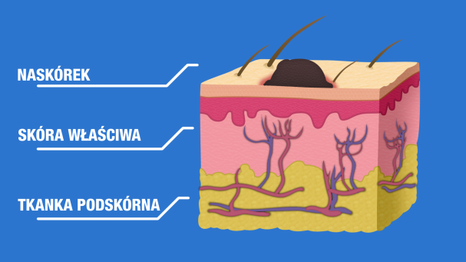
Co to jest czerniak?
Czerniak jest nowotworem złośliwym skóry. Wywodzi się z melanocytów – komórek pigmentowych wytwarzających barwnik zwany melaniną, który sprawia, że skóra ciemnieje w kontakcie z promieniowaniem ultrafioletowych. Czerniaki najczęściej pojawiają się na skórze, ale także w obrębie ust, nosa oraz gałki ocznej.

Czerniak charakteryzuje się bardzo agresywnym wzrostem oraz wczesnymi i licznymi przerzutami, które są trudne w leczeniu farmakologicznym.
To oznacza, że czerniak szybko przechodzi z choroby miejscowej (rozwijającej się w jednym miejscu na skórze) w postać rozsianą tzw. uogólnioną.
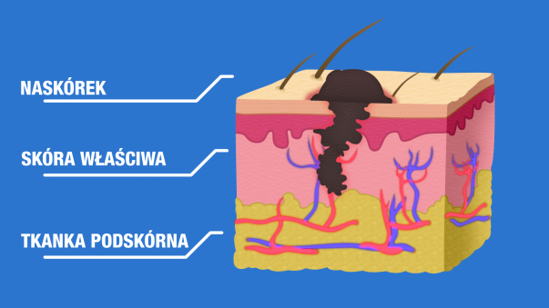
Czerniak nie tylko rozrasta się na powierzchni skóry, ale co groźniejsze wrasta w głąb skóry i gdy przejdzie barierę skóry (ma wtedy ok. 1 mm głębokości) dostaje się do naczyń krwionośnych, a następnie za ich pomocą przedostaje się do całego organizmu. Czasem wystarczą 3 miesiące, aby czerniak zaatakował cały organizm.

Jednak, usunięcie czerniaka miejscowego, kiedy choroba nie jest jeszcze zaawansowana pozwala na wyleczenie nawet 80% chorych. Dlatego tak ważne jest szybkie i prawidłowe rozpoznanie tego nowotworu. Czerniak jest nowotworem, który łatwo dostrzec, gdyż rozwija się na skórze, a nie wewnątrz organizmu.
Czerniak może pojawić się w kilku miejscach na ciele. Jedno ognisko choroby nie wyklucza pojawiania się kilku innych nawet jeśli czerniak nie jest rozsiany.
Czerniak to najczęściej nowa zmiana na skórze. Jednak cześć zwykłych znamion może „zrakowieć” czyli zamienić się w czerniaka.
Występowanie czerniaka w Polsce
- W Polsce co roku odnotowuje się około 50 000 przypadków nowych zachorowań na nowotwory skóry, w tym 3000 zachorowań na czerniaki.
- Czerniak jest najbardziej agresywnym nowotworem skóry i jednym z najbardziej agresywnych nowotworów w ogóle.
- Czerniak stanowi tylko 6% wszystkich nowotworów skóry, ale aż 80% chorych na czerniaki umiera z powodu choroby.
- Średni czas przeżycia od momentu diagnozy to 6-8 miesięcy.
- Liczba zachorowań na czerniaka w Polsce podwaja się co 10 lat.
- Najczęściej na czerniaki chorują mężczyźni w wieku ok. 50 lat – jest to wynik wieloletniej niewłaściwej ekspozycje na słońce.
- Czerniak jest jednym z najczęstszych nowotworów występujących wśród nastolatków, którzy często korzystają z solarium, nie stosują filtrów słonecznych i przebywają na słońcu w godzinach najwyższego promieniowania.
Kto jest w grupie ryzyka zachorowania na czerniaka?
Około 25% Polaków ma jasną lub bardzo jasną karnację, która łatwo ulega poparzeniom słonecznym – to osoby, które właściwie w ogóle nie powinny korzystać z kąpieli słonecznych.

Dodatkowo ok. 40% Polaków ma jasną karnację, która, mimo iż jest bardziej odporna na promieniowanie słoneczne, nadal jest fenotypem skóry, który mieści nasz naród w grupie o wysokim stopniu ryzyka zachorowania na czerniaka.
Osoby najbardziej narażone na rozwój czerniaka to osoby:
- jasnych i rudych włosach,
- jasnych oczach,
- jasnej lub bardzo jasnej cerze,
- z piegami i/lub znamionami,
- które łatwo ulegają poparzeniom słonecznym,
- słabo tolerują słońce,
- opalają się z dużym trudem lub w ogóle,
- u których w rodzinie występował czerniak.
Osoby te bezwzględnie powinny unikać słońca oraz całkowicie zrezygnować z solarium.
Grupą szczególnie narażoną na poparzenia słoneczne są dzieci. Ich skóra nie jest jeszcze dojrzała i nie potrafi obronić się przed silnym promieniowaniem słonecznym. Poparzenia słoneczne wśród dzieci, które niestety nie są rzadkie, podnoszą dwukrotnie ryzyko zachorowania na czerniaka w przyszłości.
Jak wygląda czerniak, czyli ABCDE Czerniaka?
Badanie opinii publicznej TNS OBOP zrealizowane przez Akademię Czerniaka w 2013 roku wskazują, że aż 30% Polaków, którym pokazano zdjęcie czerniaka – nie rozpoznałoby nowotworu i nie udałoby się do lekarza, aby zbadać znamię.
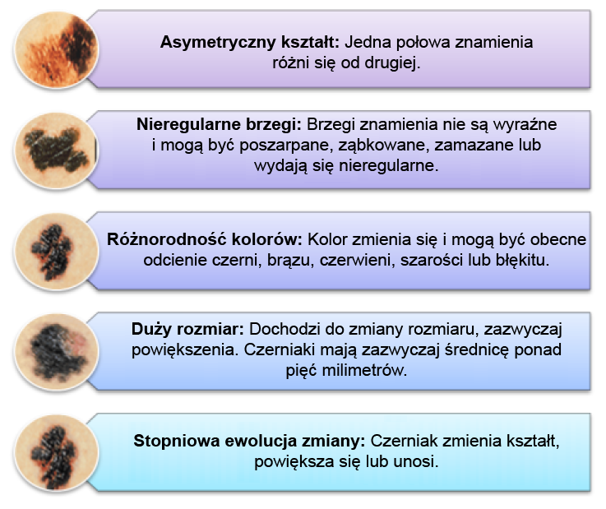
Dlatego warto znać cechy czerniaka określane za pomocą kryteriów ABCDE:
- – asymetria np. znamię „wylewające” się na jedną stronę,
- – brzegi poszarpane, nierównomierne, posiadające zgrubienia,
- – czerwony lub czarny i niejednolity kolor
- – duży rozmiar, wielkość zmiany powyżej 0,5 cm,
- – ewolucja, czyli postępujące zmiany zachodzące w znamieniu.
Wszystkie znamiona, narośla, pieprzyki, które mają te cechy powinny zostać zbadane przez lekarza dermatologa lub chirurga - onkologa i w razie jakichkolwiek wątpliwości wycięte.
Swędzenie, krwawienie i pękanie znamienia, jest sygnałem alarmowym do natychmiastowej konsultacji.

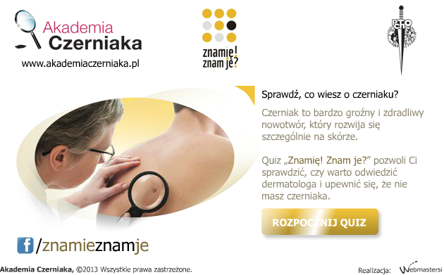
Sprawdź, czy rozpoznasz czerniaka ?
Warto sprawdzić swoją wiedzę oraz czujność przechodząc przez krótki internetowy quiz „Znamię! Znam je?”. Gra przedstawia sześć różnych znamion – rolą gracza jest sprawdzić, czy prawidłowo odróżnia czerniaka od niegroźnych zmian skórnych.
Gra dostępna jest na stronie www Akademii Czerniaka: http://www.akademiaczerniaka.pl/kampania-znamie-znam-je/gra-interaktywna/

Samobadanie skóry – pierwszy krok w zmianie zachowań

Badania opinii Polaków przeprowadzone w kwietniu 2013 roku wykazały, iż 14% badanych w ogóle nie zwraca uwagi na znamiona, a 32% deklaruje, że nie ma żadnych podejrzanych zmian.
To oznacza, iż blisko połowa badanych Polaków (46%) nie obserwuje skóry lub nie zwraca uwagi na znamiona.
Kluczem wczesnego rozpoznania czerniaka jest dobra znajomość własnego ciała i skóry. Samoocena skóry powinna być wykonywana raz w miesiącu zarówno przez osoby starsze jak i młodzież.

Poświęćcie kilka minut, aby poznać Kamilę i Dawida oraz przejść szybki kurs samooceny skóry: http://www.akademiaczerniaka.pl/kampania-znamie-znam-je/program-do-szkol-ponadgimnazjalnych/film-edukacyjny-dla-uczniow/

Jak się ochronić przed czerniakiem – Złote Zasady profilaktyki czerniaka?
- Nie opalaj się w solarium! – w przypadku młodych ludzi jest to najważniejszy czynnik wywołujący czerniaki.
- Unikaj przebywania w pełnym słońcu w godzinach 11.00-16.00
- Ochrona skóry: stosuj filtry UV, noś czapkę i okulary przeciwsłonecznych – latem nawet podczas pochmurnych dni należy stosować ochronę. Pamiętaj ochronie także podczas uprawiania sportu na świeżym powietrzu!
- Raz w miesiącu oglądaj swoją skórę – sprawdź, czy Twoje znamiona nie zmieniają się lub czy nie pojawiły się nowe.
- Jeśli zauważysz, że coś podejrzanego dzieje się z Twoim znamieniem, udaj się do dermatologa lub chirurga-onkologa.
- Przynajmniej raz na rok odwiedzaj dermatologa lub chirurga-onkologa, aby sprawdził czy wszystko w porządku.

Więcej informacji na stronie www.AkademiaCzerniaka.pl oraz na fanpage-u kampanii „Znamię. Znam je” www.facebook.com/znamieznamje

